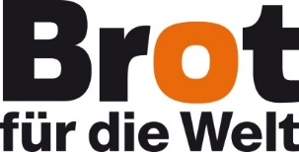
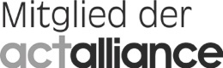
Auf Fels gebaut
Brot für die Welt unterstützt Partner in Kenia

Viele Stunden am Tag war Agnes Irima, eine Kleinbäuerin aus Kenia, früher mit der Beschaffung des Wassers beschäftigt. Wasserlöcher mussten aufgegraben werden und das geschöpfte Wasser dann kilometerweit transportiert werden. „Wir hatten Probleme mit Würmern, die Kinder litten häufig an Durchfall“, erinnert sich Agnes. Heute trinken Agnes und ihre Familie mindestens doppelt so viel – von sauberem Wasser. „Wir fühlen uns gesund und kräftig, und die Kinder kommen gut in der Schule mit. „Ich bin sehr glücklich, dass meine Enkelin es besser hat.“, sagt Agnes. Eine lokale Baufirma baute auf einem Felsen oberhalb ihres Dorfes einen Tank. Nur wenige Tage Regen genügen, um den Tank zu füllen. Ermöglicht hat den Bau der Entwicklungsdienst der Anglikanischen Kirche Kenias, kurz ADS-MKE.

ADS-MKE ist eine Partnerorganisation von Brot für die Welt.

Helfen Sie helfen.
Bank für Kirche und Diakonie
IBAN: DE10100610060500500500
BIC: GENODED1KDB

